ПИС-3, ПОИТ

**Лабораторная работа 3**

**ASPA** – приложение ASP.NET CORE

♣ – задания, требующие самостоятельного изучения (нет в лекциях)

♣**Задание 1.**

1. Разработайте библиотеку, применив следующий шаблон

Имя решения: **ASPA**

Имя проекта: **DAL003**

Версия .NET: **7.0** или **8.0**

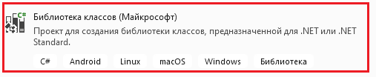

1. Библиотека **DAL003** должна реализовать DAL (Data Access Level) реализовав паттерн **Repository** для доступа к следующим данным в формате JSON.

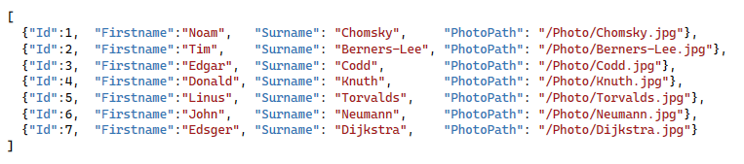

1. JSON-файл ( статическое свойство ***Repository.JSONFileName***) и фотографии, находятся в директории, имя которого задается параметром конструктора ***Repository***. Сам директорий с файлами фотографий и JSON-файлом располагается в текущем директории приложения.
2. Структура директории для хранения фотографий и json-файла приведена ниже

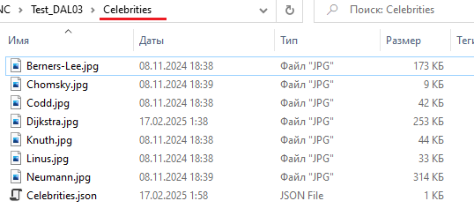

1. **Repository** должен реализовывать следующий интерфейс

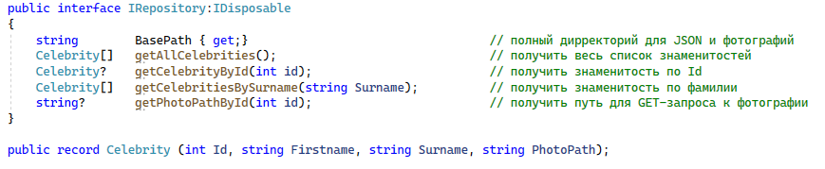

♣**Задание 2.**

1. Разработайте консольное приложение, применив следующий шаблон

Имя решения: **ASPA**

Имя проекта: **Test**_**DAL003**

Версия .NET: **7.0** или **8.0**

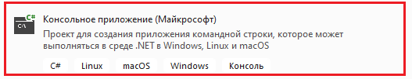

1. Приложение **Test**_**DAL003** предназначено для тестирования **DAL003.**
2. Ниже приведён код и результат теста.

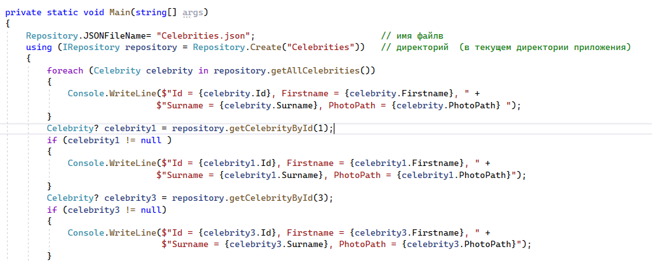

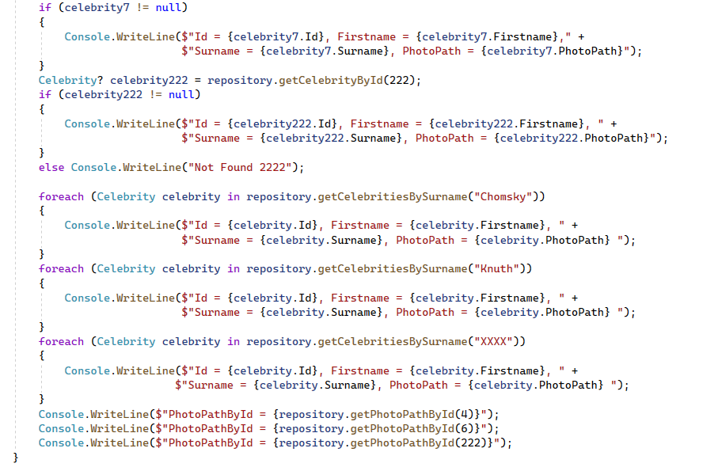

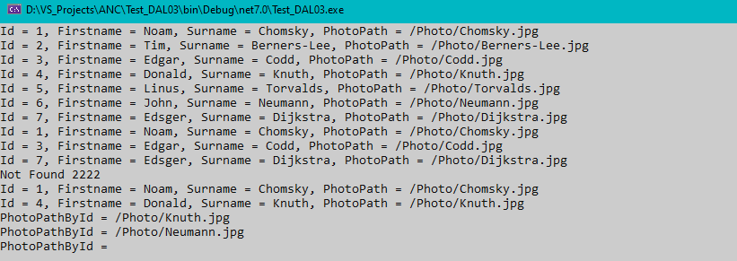

1. Выполните тест **Test**_**DAL003** и убедитесь в его успешном выполнении.

**Задание 3.**

1. Разработайте ASPA, применив следующий шаблон.

Имя решения: **ASPA**

Имя проекта: **ASPA003**

Версия .NET: **7.0** или **8.0**

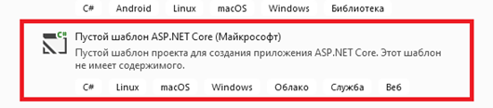

1. Подключите библиотеку **DAL003** к приложению **ASPA003**
2. Фрагмент кода **ASPA003** приведён ниже, исследуйте его и включите в своё приложение.

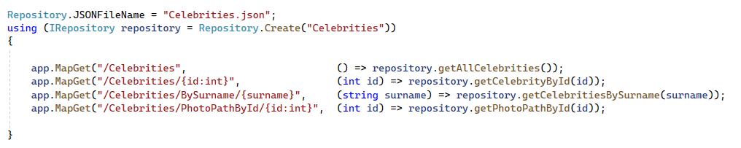

1. Проверьте следующие результаты работы.

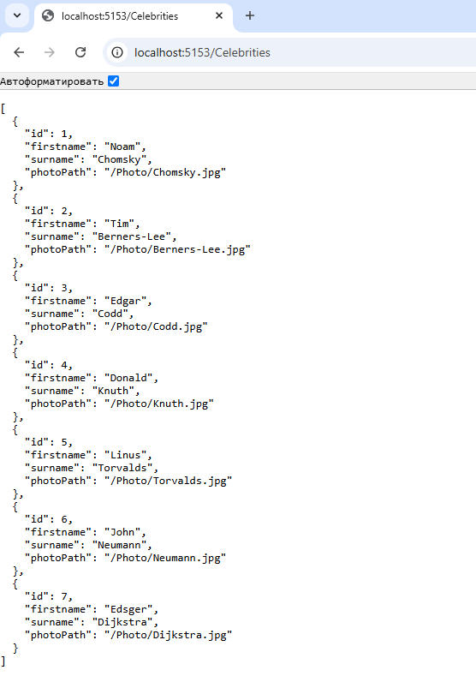

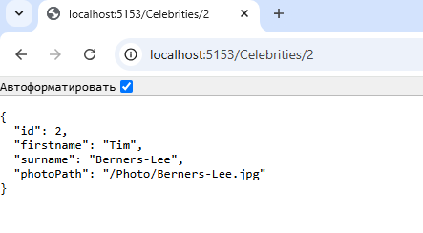

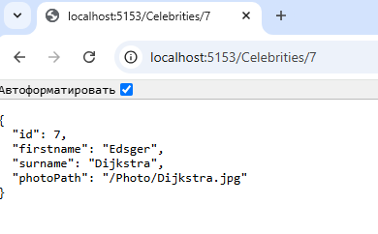

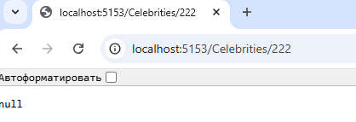

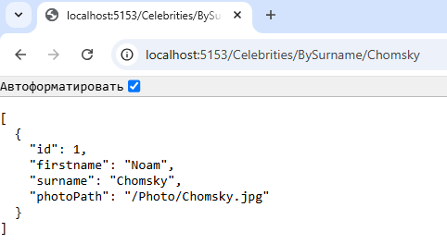

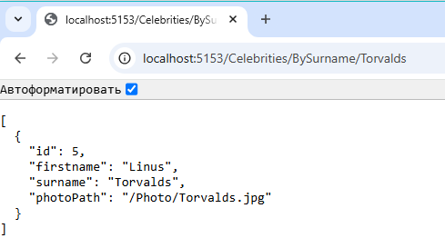

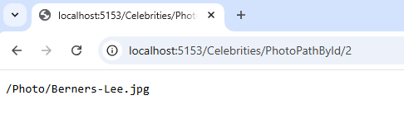

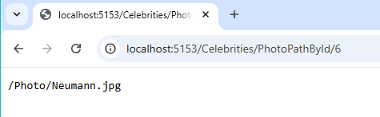

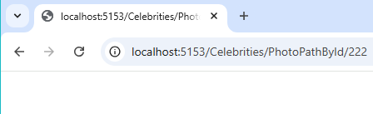

♣**Задание 4.**

1. Внесите изменения в настройки **ASPA003 (UseStaticFiles, StaticFileOptions)**,таким образом, чтобы файлы фотографий были доступны как статические ресурсы.
2. Проверьте следующие результаты работы

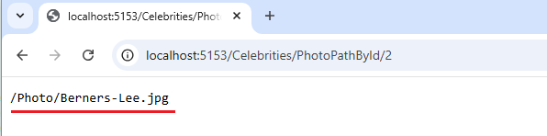

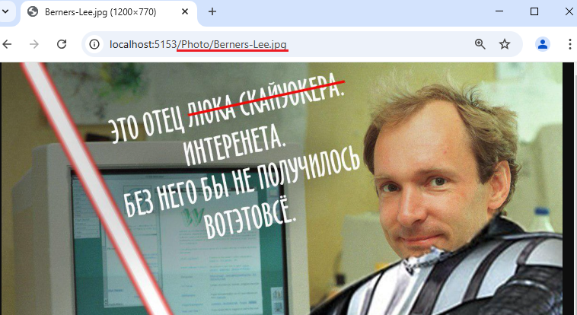

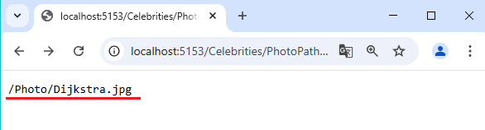

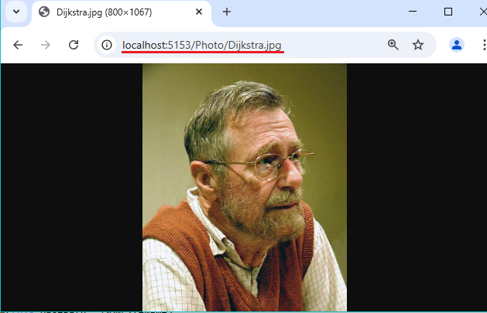

♣**Задание 5.**

1. Внесите изменения в настройки **ASPA003 (UseDirectoryBrowser, DirectoryBrowserOptions)**,таким образом, чтобы файлы фотографий были доступны для отображения.
2. Проверьте следующие результаты работы

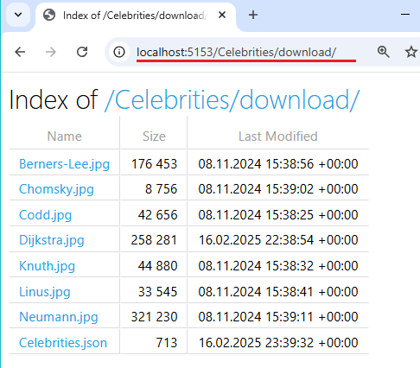

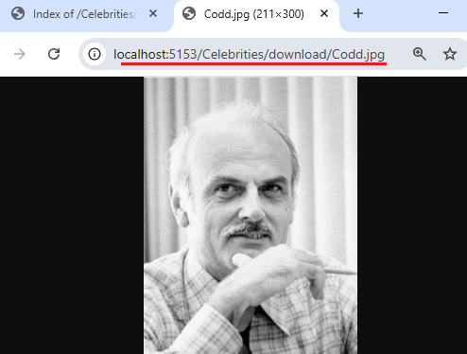

1. Внесите изменения в настройки **ASPA003 (UseStaticFiles, StaticFileOptions, OnPrepareResponse)**,таким образом, чтобы файлы фотографий были доступны скачивания.
2. Проверьте следующие результаты работы

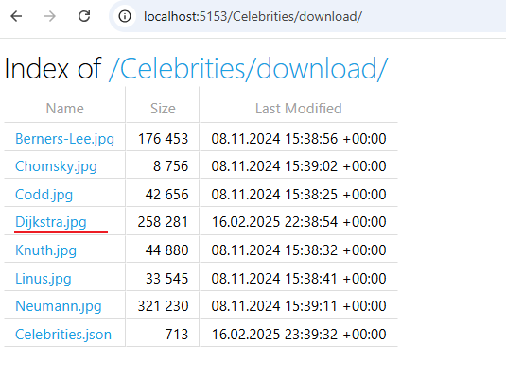

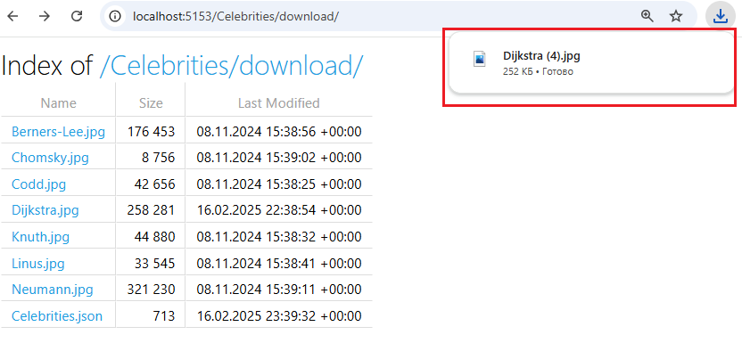

**Задание 6.**Ответьте на вопросы

1. Поясните назначение паттерна **Repository**.
2. Для чего в паттерне **Repository** применяется интерфейс **IRepository**?
3. Для чего применяется интерфейс IDisposable?
4. Поясните работу следующей конструкции языка С# 
5. Поясните смысл слов: сериализация и десерилизация.
6. Расшифруйте аббревиатуру JSON, поясните смысл.
7. ♣ Кто такой Эдсгер Дейкстра?☺